ФЕДЕРАЛЬНОЕ ГОСУДАРСТВЕННОЕ БЮДЖЕТНОЕ ОБРАЗОВАТЕЛЬНОЕ УЧРЕЖДЕНИЕ ВЫСШЕГО ОБРАЗОВАНИЯ «РОССИЙСКИЙ УНИВЕРСИТЕТ ТРАНСПОРТА (МИИТ)»

 Институт Управления и Цифровых Технологий

Кафедра «Цифровые технологии управления транспортными процессами»

**Курсовая работа**

по дисциплине

« Микросервисная архитектура»

                  Выполнил: Юханссон М.Л.,

       Студент группы УВП-171

          Преподаватель: Заманов Е.А.

Москва 2023 г

Постановка задачи 2

Создание сервисов 2

Сбор метрик, логов и статистики 2

Простой сбор метрик 2

Graphana 3

Prometheus 4

Вывод 6

# Постановка задачи

В рамках данной работы будут созданы два сервиса с использованием языка GO. Затем будут собраны метрики и логи с этих сервисов. Для этого будут использованы prometheus, graphana, elasticsearch и kibana.

Для развёртывания всех этих сервисов будет использован docker.

# Создание сервисов

На первом этапе были созданы два сервиса.

Первый сервис развёрнут на порту 8081. Этот сервис возвращал данные о пользователях и об их балансе токенов. Также он позволял изменить баланс любого пользователя.



Второй сервис развёрнут на порту 8082. Этот сервис возвращает данные об активных пользователях, то есть тех пользователях, у которых баланс больше 0.

На изображении ниже показаны все развёрнутые контейнеры.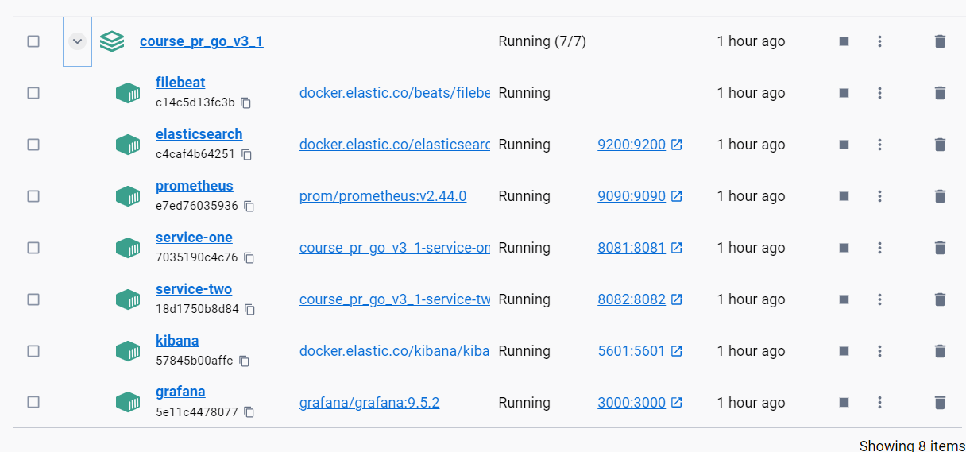

# Сбор метрик, логов и статистики

## Простой сбор метрик

Сбор метрик через /metrics для обоих сервисов.

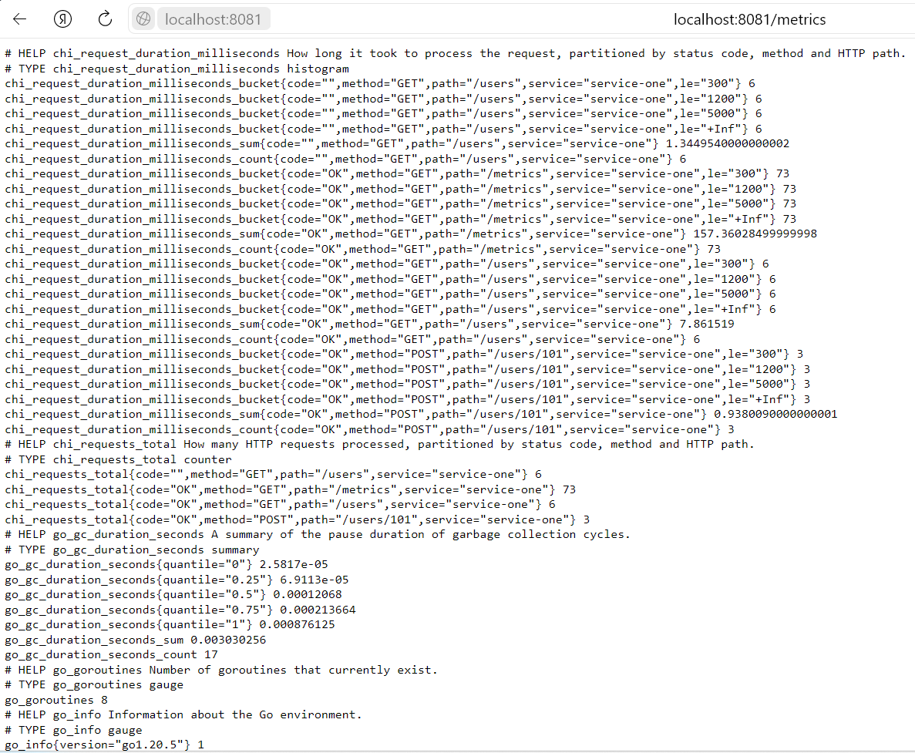

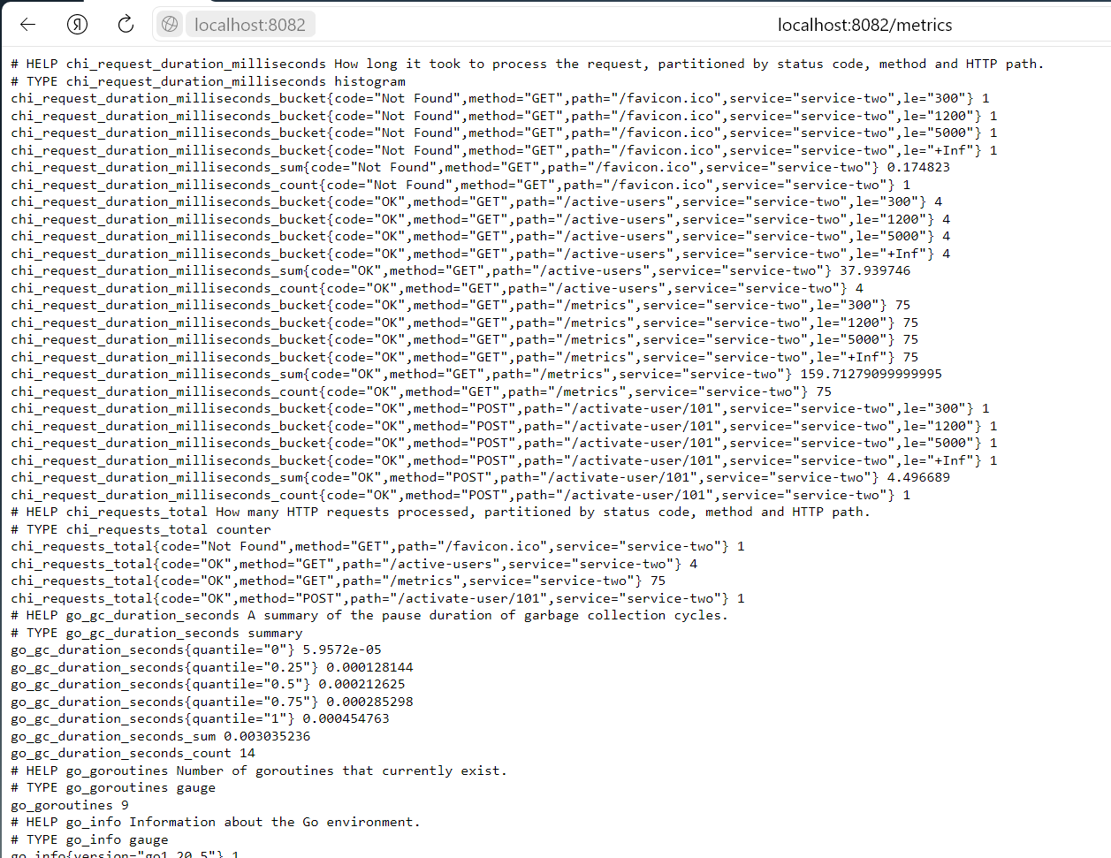

Graphana

Для примера продемонстрированы две метрики

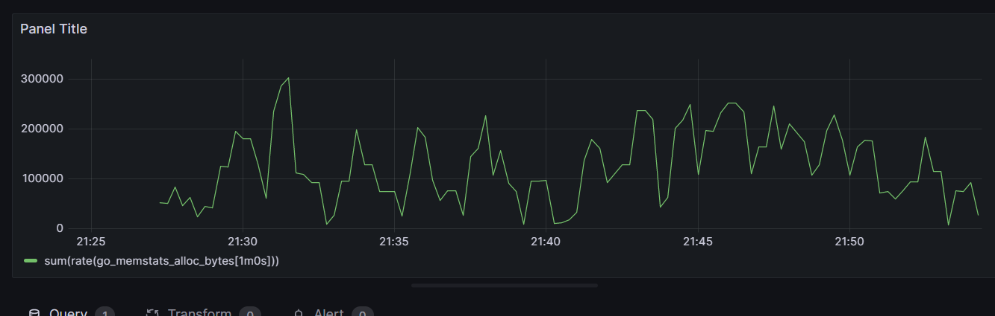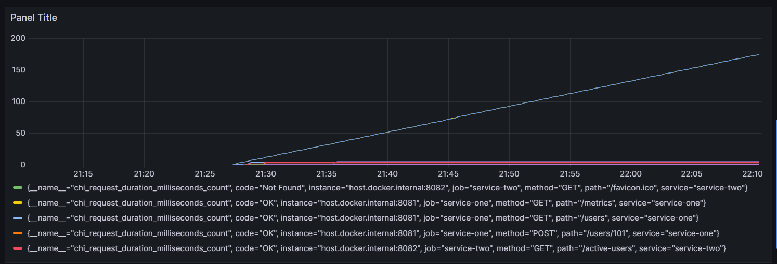

Prometheus

Targets

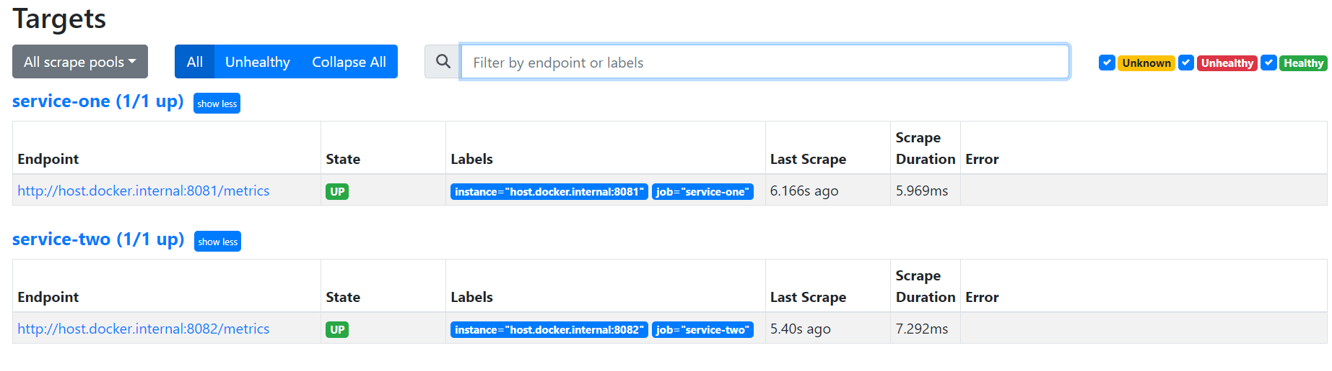

Метрики

Для примера были продемонстрированы две метрики.

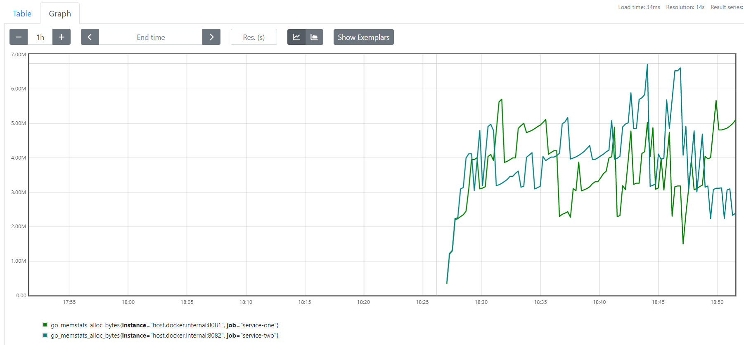

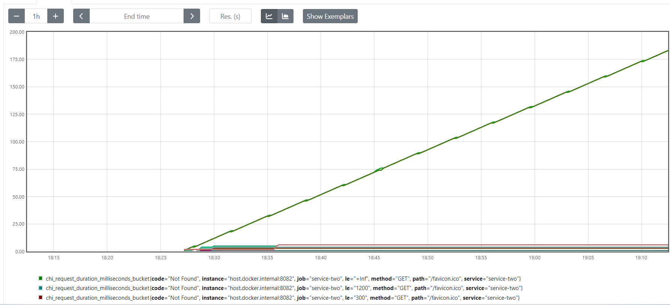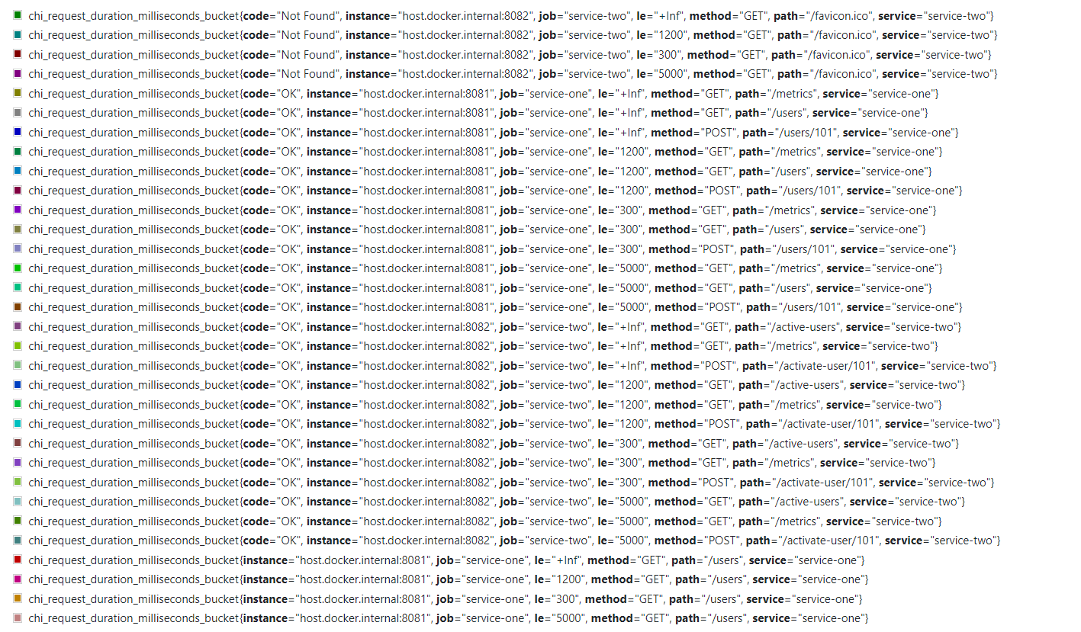

Вывод

Были развёрнуты два микросервиса, а также сервисы для сбора метрик и логов. Был произведён сбор метрик и логов, в том числе с использованием Prometheus и Graphana.